Вариант1
Часть А
A1.Неопределенный интеграл равен:
1)
2)
3)
4)
5)
А2.Вычислите неопределенный интеграл
1)
2)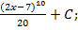
3)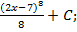
4):
5)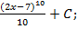
А3.Вычислите неопределенный интеграл
1)
2)
3)
4)
5)
А4. Вычислите неопределенный интеграл
1);
2);
3)
4);
5);
А5. Вычислите неопределенный интеграл с помощью формулы интегрирования по частям
1)x
2)
3)
4)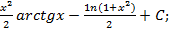
5)

Вариант 2
Часть А
A1Неопределенный интеграл при равен:
1)
2)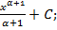
3)
4)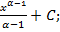
5)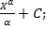
A2.Вычислите неопределенный интеграл
1)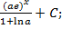
2)
3)
4);
5)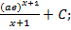
А3.Вычислите неопределенный интеграл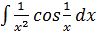
1)
2)
3)
4)
5)
А4.Вычислите неопределенный интеграл
1)
2)
3)
4)
5)
А5.Вычислите неопределенный интеграл с помощью формулы интегрирования по частям
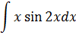
1);
2)
3)
4)
5)

Вариант 3
Часть А
A1.Неопределенный интеграл
равен:
1)
2)
3)
4)
5)
А2.Вычислите неопределенный интеграл
1)
2)
3)
4)
5)
А3. Вычислите неопределенный интеграл
1)
2)
3);
4)
5)
А4. Вычислите неопределенный интеграл
1)
2)
3) 4)
5)
А5.Вычислите неопределенный интеграл, используя интегрирование по частям
1)
2)
3)
4)
5)

Вариант 4
Часть А
A1Неопределенный интегралравен:
1)
2)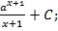
3)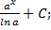
4)
5)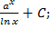
A2.Вычислите неопределенный интеграл
1)
2)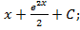
3)
4)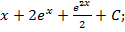
5)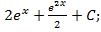
A3.Вычислите неопределенный интеграл 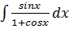
1)
2)
3);
4)
5)
А4.Вычислите неопределенный интеграл
1)
2);
3)
4)
5)
А5 Вычислите неопределенный интеграл с помощью интегрирования по частям
1)
2)
3)
4)
5)

Вариант 5
Часть А
A1.Неопределенный интеграл
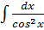 равен:
1)
2)
3)
4)
5)
А2.Вычислите неопределенный интеграл
1)
2)
3)
4)
5)
А3.Вычислите неопределенный интеграл 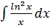
1)
2);
3)
4)
5)
А4.Вычислите неопределенный интеграл 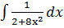
1)
2)
3)
4)
5)
А5. Вычислите неопределенный интеграл с помощью интегрирования по частям
1)
2)
3)
4)
5)

Вариант 6
Часть А
A1.Неопределенный интеграл
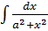равен:
1)
2)
3)
4)
5)
А3. Вычислите неопределенный интеграл 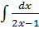
1)
2)
3)
4)
5)
А3.Вычислите неопределенный интеграл 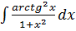
1)
2)
3)
4)
5)
А4. Вычислите неопределенный интеграл 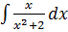
1)
2)
3)
4)
5)
А5.Используя формулу интегрирования по частям, вычислите неопределенный интеграл
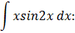
1)
2)
3)
4)
5)

Вариант 7
Часть А
A1.Неопределенный интеграл
равен:
1)
2);
3)
4)
5)
А2.Вычислите неопределенный интеграл
1)
2)
3)
4)
5)
А3. Вычислите неопределенный интеграл 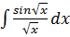
1)
2)
3)
4)
5)
А4. Вычислите неопределенный интеграл
1)
2)
3)
4)
5)
А5 Вычислите неопределенный интеграл с помощью формулы интегрирования по частям
1)
2)
3)
4)
5)

Вариант 8
Часть А
A1.Неопределенный интеграл
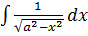 равен:
1)
2)
3)
4)
5)
А2. Вычислите неопределенный интеграл
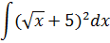
1)
2)
3)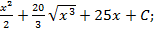
4)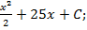
5)
А3. Вычислите неопределенный интеграл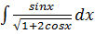
1)
2)
3)
4)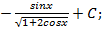5)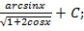
А4. Вычислите неопределенный интеграл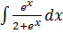
1)
2)3)
4)5)
А5. Вычислите неопределенный интеграл с помощью интегрирования по частям
1)
2)
3
4)
5)
Вариант 9
Часть А
A1.Неопределенный интеграл
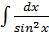 равен:
1)
2
3)
4)
5)
A2. Вычислите неопределенный интеграл 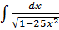
1)
2)
3)
4)
5)
А3.Вычислите неопределенный интеграл 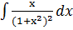
1)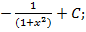
2)
3) 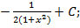
4)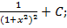
5)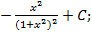
А4. Вычислите неопределенный интеграл 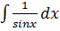
1)
2)
3)
4)
5)
А5. Вычислите неопределенный интеграл с помощью интегрирования по частям
1)
2)
3)
4)
5)

Вариант10
Часть А
A1.Неопределенный интеграл
равен:
1)
2)
3)
4)
5)
А2.Вычислите неопределенный интеграл 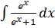
1)
2)
3)
4)
5);
А3. Вычислите неопределенный интеграл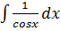
1)
2)
3)
4)
5)
А4. Вычислите неопределенный интеграл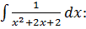
1)
2)
3)
4)
5)
А5. Вычислите неопределенный интеграл с помощью интегрирования по частям
1)
2)
3)
4)
5)

Ответы к тестовым заданиям
по теме «Неопределенный интеграл»

 | 1 | 2 | 3 | 4 | 5 | 6 | 7 | 8 | 9 | 10
А1 | 4 | 2 | 2 | 3 | 5 | 4 | 1 | 1 | 2 | 4
А2 | 2 | 1 | 4 | 4 | 2 | 3 | 5 | 3 | 1 | 1
А3 | 1 | 2 | 3 | 3 | 1 | 4 | 3 | 2 | 3 | 1
А4 | 3 | 3 | 5 | 1 | 4 | 2 | 2 | 4 | 4 | 5
А5 | 1 | 5 | 2 | 1 | 3 | 4 | 1 | 5 | 3 | 2

